**2023-2024 EĞİTİM ÖĞRETİM YILI**

**……………………. ….. İLİ / İLÇESİ**

**DİN KÜLTÜRÜ ve AHLAK BİLGİSİ DERSİ**

**2.DÖNEM İL/İLÇE/BÖLGE ZÜMRE ÖĞRETMENLER TOPLANTI TUTANAĞI**

**ZÜMRE NO :   
TOPLANTI TARİHİ :**09/02/2024 **TOPLANTI YERİ :**    
**TOPLANTI SAATİ :**

**TOPLANTIYA KATILANLAR:**

**GÜNDEM MADDELERİ:**

1. Açılış ve yoklama
2. Türk Millî Eğitiminin genel amaçlarının okunması ve hatırlatılması
3. Atatürkçülükle ilgili konular üzerinde durularak çalışmaların buna göre planlanması
4. Bir önceki toplantıda alınan kararların değerlendirilmesi
5. İlçe düzeyinde uygulama birliğinin sağlanması
6. Öğretim programlarında belirlenen ortak hedeflere ulaşılması
7. Öğrenci başarısının artırılması için alınacak tedbirler
8. İlçe düzeyinde yapılan sınavlar, ortak sınavlar ile merkezi ortak sınavlar
9. Zümreler arası iş birliğinin değerlendirilmesi
10. Eğitim ve öğretimde kalitenin yükseltilmesi
11. İş sağlığı ve güvenliği
12. Değerler eğitimi ile ilgili yapılacak çalışmalar

**14** . Dilek ve temenniler

**DKAB ZÜMRE ÖĞRETMENLERİ TOPLANTISINDA ALINAN KARARLAR**

1. **Açılış ve Yoklama**

Toplantı ………….. Ortaokulu Din Kültürü Ve Ahlak Dersi zümre başkanı ………………………… in iyi dilek ve temennileriyle açılmış, imza almak suretiyle yoklama yapılmıştır. Saygı duruşu ve İstiklal Marşı’nın okunmasıyla toplantıya başlanmıştır.

**2.** Zümre başkanı ……………………………………. 1739 sayılı Millî Eğitim Temel Kanunu'na göre Türk millî eğitiminin genel amaçlarını ifade eden maddeyi okudu . Eğitim-öğretim faaliyetlerinin bu doğrultuda yürütülmesi gerektiğini hatırlattı.

Türk millî eğitiminin genel amacı, Türk milletinin bütün fertlerini;

Atatürk inkılâp ve ilkelerine ve Anayasa’da ifadesini bulan Atatürk milliyetçiliğine bağlı; Türk milletinin millî, ahlaki, insani, manevi ve kültürel değerlerini benimseyen, koruyan ve geliştiren; ailesini, vatanını, milletini seven ve daima yüceltmeye çalışan; insan haklarına ve Anayasa’nın başlangıcındaki temel ilkelere dayanan demokratik, laik ve sosyal bir hukuk devleti olan Türkiye Cumhuriyeti'ne karşı görev ve sorumluluklarını bilen ve bunları davranış hâline getirmiş yurttaşlar olarak yetiştirmek;

Beden, zihin, ahlak, ruh ve duygu bakımından dengeli ve sağlıklı şekilde gelişmiş bir kişiliğe ve karaktere, hür ve bilimsel düşünme gücüne, geniş bir dünya görüşüne sahip, insan haklarına saygılı, kişilik ve teşebbüse değer veren, topluma karşı sorumluluk duyan; yapıcı ve verimli kişiler olarak yetiştirmek;

İlgi, istidat ve kabiliyetlerini geliştirerek, gerekli bilgi, beceri, davranış ve birlikte iş görme alışkanlığı kazandırmak suretiyle hayata hazırlamak ve onların, kendilerini mutlu kılacak ve toplumun mutluluğuna katkıda bulunacak bir meslek sahibi olmalarını sağlamak; Böylece, bir yandan Türk vatandaşlarının ve Türk toplumunun refah ve mutluluğunu artırmak; öte yandan millî birlik ve bütünlük içinde iktisadi, sosyal ve kültürel kalkınmayı desteklemek ve hızlandırmak ve nihayet Türk milletini çağdaş uygarlığın yapıcı, seçkin bir ortağı yapmaktır.

**3.Atatürkçülükle ilgili konular üzerinde durularak çalışmaların buna göre planlanması**:

a) Atatürkçülükle ilgili konular yıllık planlarda gösterildiği şekilde işlenecektir.

b) Özellikle milli gün ve bayramlara denk gelen dersler başta olmak üzere Atatürk ve devrimleriyle ilgili öğrencilerin ufkunu açacak, ülkemizin içinde bulunduğu durumun muasır medeniyetler seviyesine gelebilmesi için çağdaş din adamı misyonu anlatılacak ve bu sorumluluğun bilincine varmaları sağlanacaktır.

c)Ülkemizde faaliyette bulunan misyonerlik ve istismarcı misyonerlik, satanizm hakkında ayrıntılı bilgiler verilecek, milli kültürümüzü yozlaştırıcı akımlar üzerinde kelam ve temel dini bilgiler derslerinde aydınlatıcı bilgiler verilecek.

**4.Bir önceki toplantıda alınan kararların değerlendirilmesi**

1. Sene başı ilçe zümre toplantısında alınan kararların –genel olarak– isabetli olduğu,
2. Ders konuları, ünitelendirilmiş yıllık planda gösterilen sıra ile işlenmeye özen gösterildiği,
3. Öğrencilerdeki dönem sonu ortalama akademik başarı oranının % 95’in üzerinde olduğu,
4. Bu sene ilçemiz genelinde DÖGEP kapsamında yapılan çalışmaların verimli geçtiği tespit edildi.

**5.İlçe düzeyinde uygulama birliğinin sağlanması**

1. Öğretmenlerimizin WhatsApp grubu aracılığıyla birbirleriyle iletişim içinde olmasına,
2. Din Kültürü ve Ahlak Bilgisi Öğretim Programının kazanım ve açıklamalarına dikkat edilmesine,
3. Sınavların kazanımlara göre hazırlanmasına ve sınav evrakında puanlamanın açıkça belirtilmesine,
4. Alınan kararların uygulanmasında sorun yaşamamak için idareyle iş birliği yapılmasına karar verildi.

**6.Öğretim programlarında belirlenen ortak hedeflere ulaşılması**

Öğretim programlarında belirtilen ortak hedeflere ulaşılması için müfredatın dışına çıkılmaması ve kazanımların verilmesine azami dikkat edilmesi gerektiği konusunda görüş birliğine varıldı. Ayrıca;

1. DKAB (4-8) dersi öğretim programındaki bazı konu başlıklarının çok genel ve kapsamı geniş olduğu,
2. Ders kitaplarındaki etkinliklerin çoğaltılması ve geliştirilmesi gerektiği,
3. Ders kitaplarındaki ölçme ve değerlendirme bölümündeki soruların kalitesinin arttırılması gerektiği,
4. Ders kitaplarının yayınevi seçiminde öğretmenlerin etkili olmasının önemli olduğu,
5. 7. Sınıf DKAB ders kitabında (FCM) Ahiret İnancının İnsan Davranışlarına Etkisi konusuna yer verilmediği,
6. Kılavuz kitapları hazırlanma uygulamasına MEB’in devam etmesinin faydalı olduğu tespit edildi.

**7.Öğrenci başarısının artırılması için alınacak tedbirler**

1. Öğrencilerin derse aktif olarak katılımının sağlanması için gayret edilmesine,
2. Öğrencilerin derse hazırlıklı gelmesi için gerekli eğitici rehberlik çalışmalarının yapılmasına,
3. İslam dininin inanç, ibadet ve ahlak gibi ana konularının çeşitli etkinliklerle tekrar edilmesine,
4. Okul kültürüne uyumda sorun yaşayan öğrencilerle rehberlik servisiyle birlikte ilgilenilmesine,
5. Öğrenci başarısının arttırılması için eğitim teknolojilerinden imkan çerçevesinde yararlanılmasına,
6. DOGEM ile EBA eğitim portalından ve [www.dindersi.com](http://www.dindersi.com) adresinde öğrencilere fayda sağlayacak dokümanların kullanılmasına karar verildi.

**8.İlçe düzeyinde yapılan sınavlar, ortak sınavlar ile merkezi ortak sınavlar**

........ Ölçme Değerlendirme Merkezi tarafından …………… tarihinde 8. Sınıf öğrencilerine yönelik Başarı İzleme Sınavı yapıldı. ….’deki DKAB bölümü 10 sorudan oluşmaktadır. “Kader İnancı” ünitesinden 8, “Zekât ve Sadaka” ünitesinden 2 soru soruldu. Sorular, okuduğunu anlamaya yöneliktir. 8. sınıf müfredatındaki kavramları yoklamaktadır. …. DKAB sonuçlarının ……… LGS sonuçlarına yakın olduğu gözlemlenmiştir………. ÖDM tarafından bu tür çalışmalar 2. Dönem için de planlanmaktadır.

**9.Zümre ve alanlar arası iş birliğinin değerlendirilmesi**

Türkçe Öğretmeni ile → "Edebiyatımızda Dini Motifler"

Görsel Sanatlar Öğretmeni ile → "Mimarimizde Dinin İzleri"

Müzik Öğretmeni ile → "Musikimizde Dinin İzleri"

Sosyal Bilgiler Öğretmeni ile → "Atatürkçülük" ve "Toplumumuzu Birleştiren Temel Değerler"

PDR Öğretmeni ile → "Zararlı Alışkanlıklardan Korunma Yolları"

Yukarıda belirtilen konu ve öğretmenlerle ihtiyaç halinde fikir alış-verişi yapılmasına karar verildi.

**10.Eğitim ve öğretimde kalitenin yükseltilmesi**

1. Aynı zümredeki öğretmenlerin sürekli olarak görüş alış verişinde bulunmasına,
2. Teknolojinin azami ölçüde kullanılması için iş birliğiyle hareket edilmesine,
3. EBA eğitim portalındaki kaynak ve testlerinden azami ölçüde yararlanılmasına,
4. …… ÖDM’nin internet sayfası takip edilerek kazanım testlerinden faydalanılmasına,
5. Ders esnasında öğrencilere sık sık söz verilip derse katılımlarının sağlanmasına,
6. Öğrencilere sorulan soruların öğrenci seviyesine uygun olmasına dikkat edildi.

**11.İş sağlığı ve güvenliği**

1. Güvenli davranışlar ile çocuklara doğru örnekler verilmesi,
2. Güvenlik kültürünü benimseyerek hayatımızın her aşamasına uyarlanması,
3. Güvenli yaşam tarzını benimsemeli attığımız her adımda “önce güvenlik” denmesi,
4. Güvenlik kültürünü oluşturmaya erken yaşlardan başlanması gerektiği tespit edildi.

**12.Değerler eğitimi ile ilgili yapılacak çalışmalar**

1. Okul sitesinde değerler eğitimi ile ilgili çalışmalara yer verilmesine,
2. Okul kütüphanesinde değerler eğitimi ile ilgili kitaplara yer verilmesine,
3. Değerler eğitimi ile ilgili hazırlanan etkinlik kitapçığının takip edilmesine,
4. Her ay değerler eğitimi ile ilgili en az bir etkinliğe derste yer verilmesine,
5. Her ay örnek davranışlarda dikkat çeken öğrenci ve velilerinin takdir edilmesine,
6. Değerler eğitimi ile ilgili sınıfta film veya kısa eğitici videoların izletilmesine karar verildi.

**13.Dilek, temenniler ile kapanış**

İkinci dönemin hayırlı, mutlu ve başarılı olması dilek ve temennileri ile sona erdi.

İmza sirküsü ektedir.

|  |  |
| --- | --- |
| **2023–2024 EĞİTİM-ÖĞRETİM YILI ÇALIŞMA TAKVİMİ** | |
| 2023-2024 Eğitim-Öğretim Uyum Haftası | 4 Eylül 2023- 8 Eylül 2023 |
| 2022-2023 Öğretim Yılının Başlangıcı | 11 Eylül 2023 Pazartesi |
| Cumhuriyet Bayramı | 29 Ekim 2023 Pazar |
| Atatürk’ü Anma Haftası | 10-16 Kasım 2023 |
| 1.Ara Tatil | 13 -17 Kasım 2023 |
| Yılbaşı | 01 Ocak 2024 Pazartesi |
| Yarıyıl Tatili | 22 Ocak- 4 Şubat 2024 |
| 2.Yarıyıl Başlangıcı | 5 Şubat 2024 |
| Ramazan Bayramı | 9-12 Nisan 2024 |
| 2.Ara Tatil | 15-19 Nisan 2024 |
| 23 Nisan Ulusal Egemenlik ve Çocuk Bayramı | 23 Nisan 2024 Salı |
| Emek ve Dayanışma Günü | 01 Mayıs 2024 Çarşamba |
| 19 Mayıs Atatürk’ü Anma, Gençlik ve Spor Bayramı | 19 Mayıs 2024 Pazar |
| 2023-2024 Eğitim-Öğretim Yılı Sona Ermesi | 14 Haziran 2024 Cuma |

**2023-2024** **EĞİTİM ÖĞRETİM YILI**

**……………………. ….. İLİ / İLÇESİ**

**DİN KÜLTÜRÜ ve AHLAK BİLGİSİ DERSİ**

**ZÜMRE ÖĞRETMENLER TOPLANTISI İMZA SİRKÜSÜ**

|  |  |  |  |
| --- | --- | --- | --- |
| **ADI SOYADI** | **GÖREV YERİ** | **MAİL ADRESİ** | **İMZA** |
|  |  |  |  |
|  |  |  |  |
|  |  |  |  |
|  |  |  |  |
|  |  |  |  |
|  |  |  |  |
|  |  |  |  |
|  |  |  |  |
|  |  |  |  |
|  |  |  |  |
|  |  |  |  |

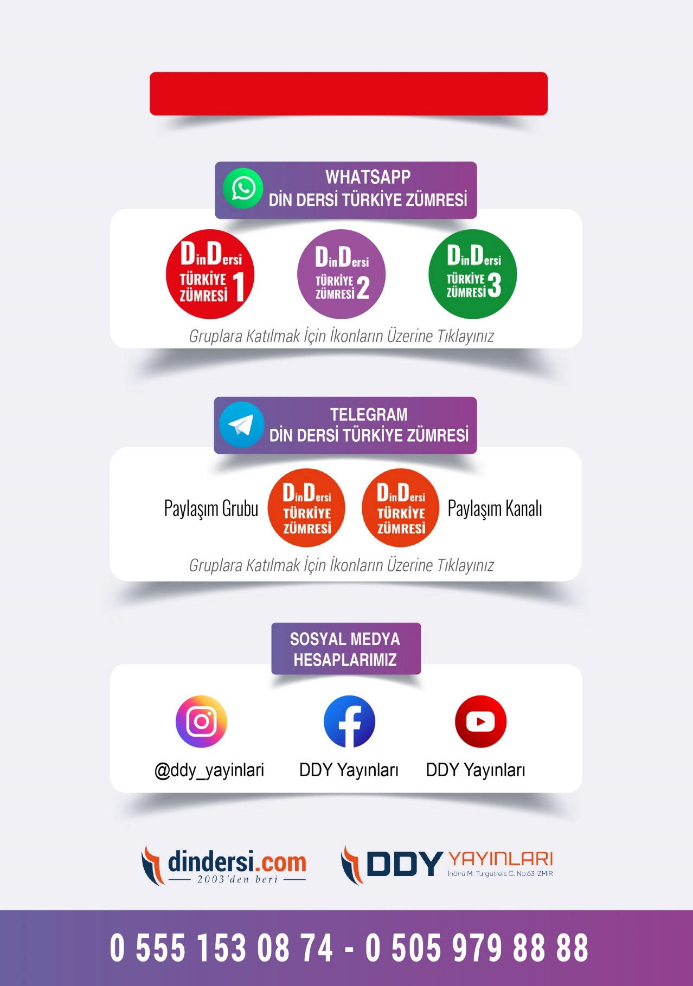

**İLK-ORTA-İHO TÜM ZÜMRELER İÇİN TIKLAYINIZ**

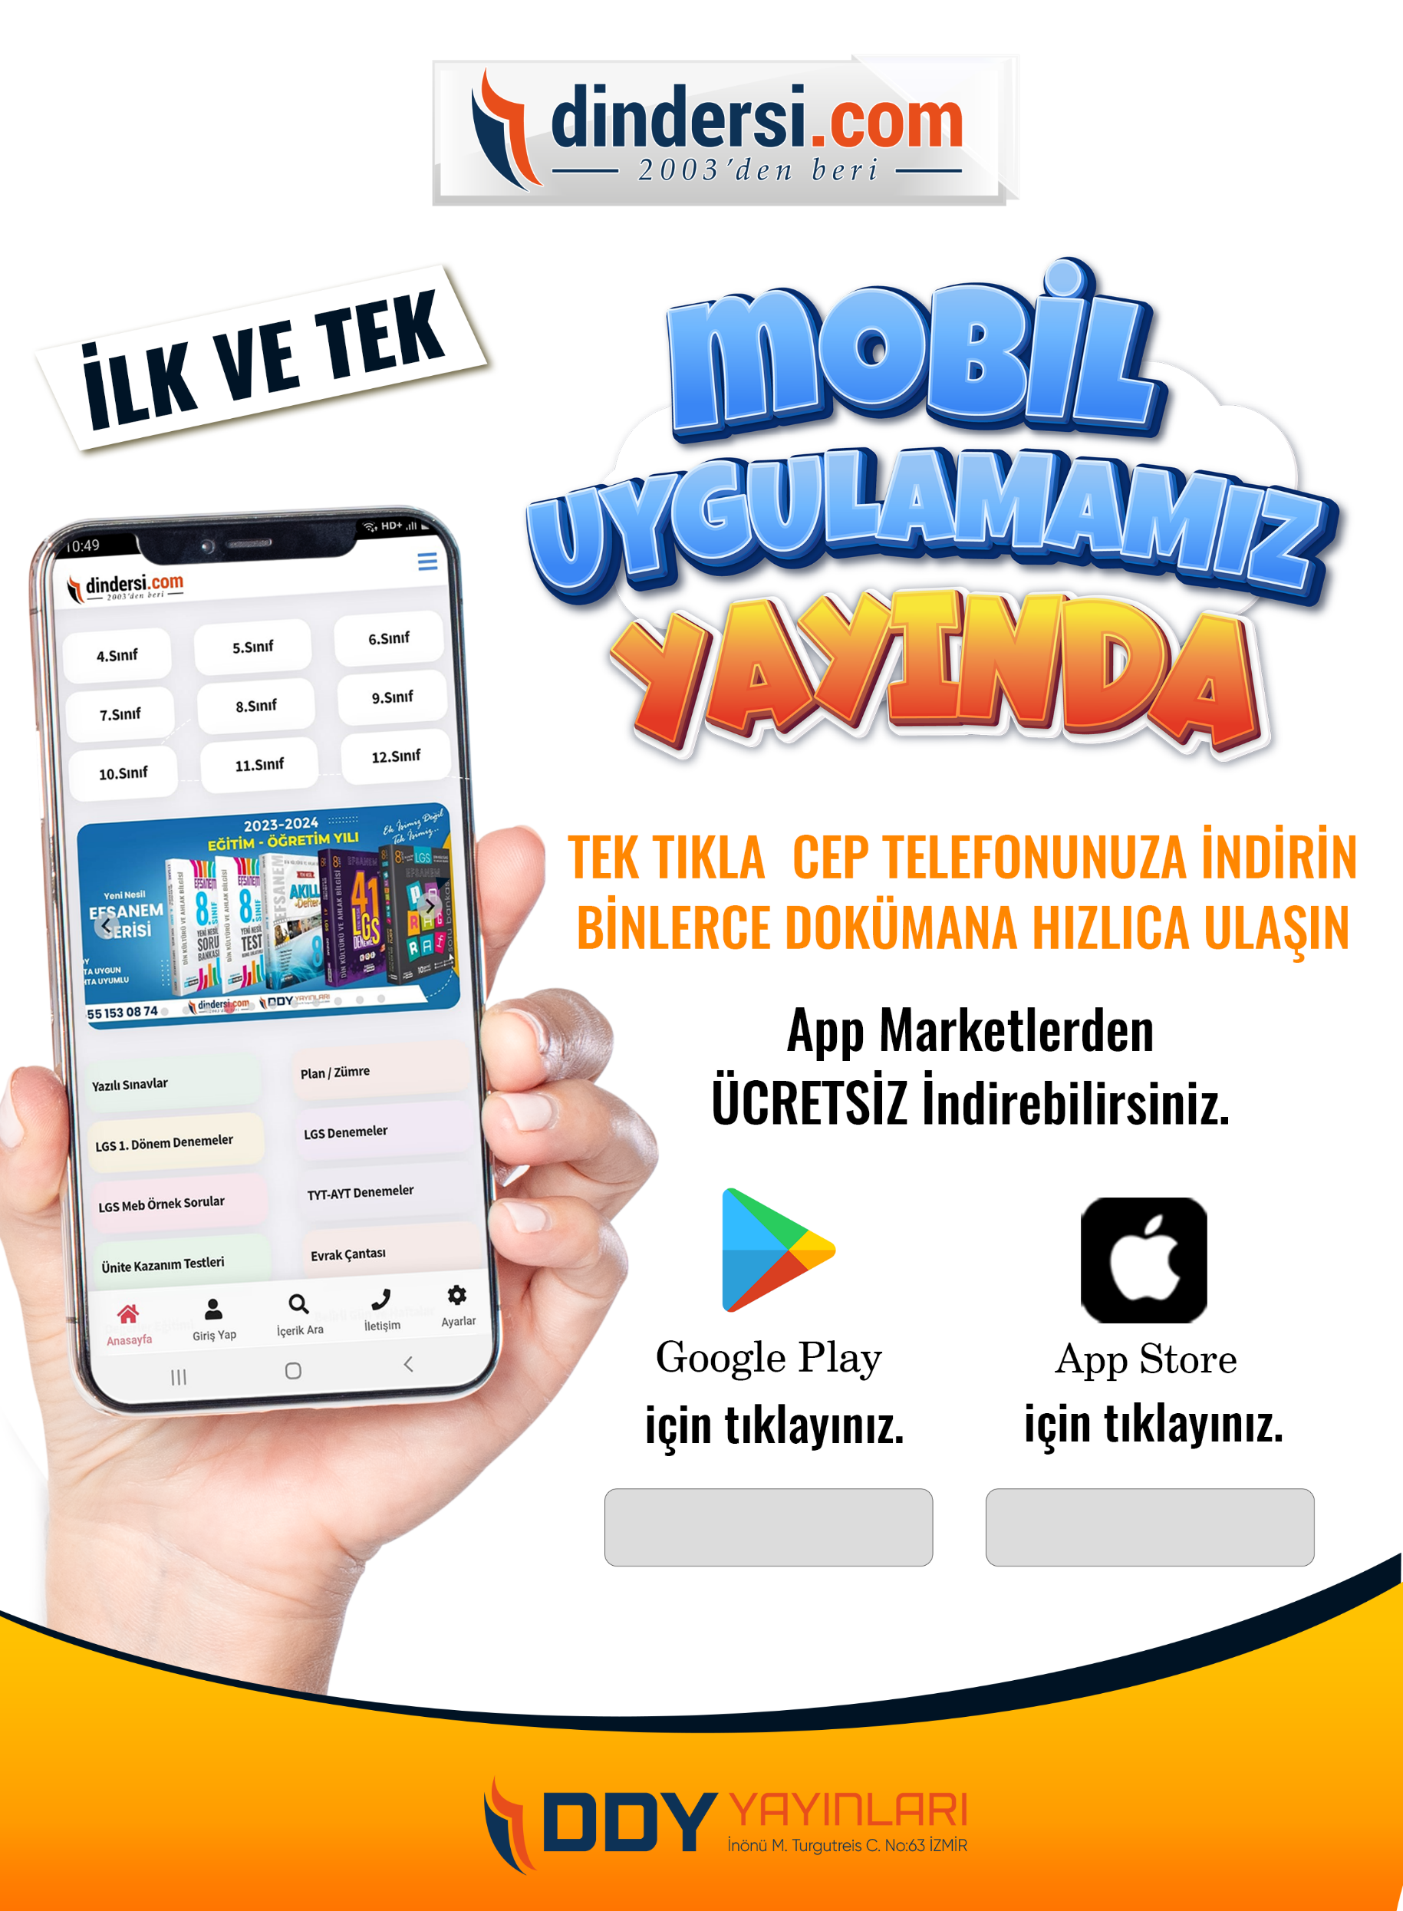

[<https://bit.ly/3JTK7rz>4](https://bit.ly/46JM2J4)

<https://bit.ly/46JM2J4>

Google Play (Android) İçin Tıklayınız : <https://bit.ly/46JM2J4> App Store (iPhone) İçin Tıklayınız : <https://bit.ly/3JTK7rz>

